**Exklusiver Brautservice**

In 3 Schritten zum perfekten Teint an deiner Hochzeit:

**1. Persönliche Gesichtspflege-Beratung**

**- je früher desto besser!**

Eine gezielte Hautpflege auf deinen Hauttyp abgestimmt, ist die Grundlage für dein strahlendes Aussehen. Ein Make-up wirkt auf gesunder, reiner Haut noch viel ebenmässiger und strahlender.

Anschliessend erhältst du noch eine Anleitung und Tipps für dein perfektes Alltags Make-up.

**Preis: Geschenkt**

**2. Probe Make-Up**

**- ideal ca. 1 Monat vor deinem Hochzeitstermin**

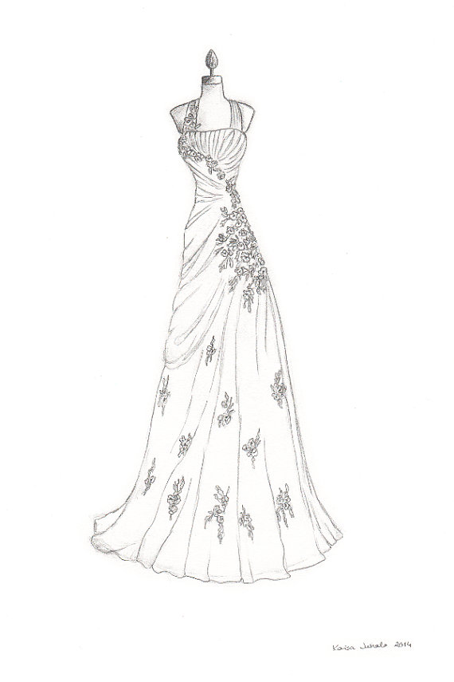Das Braut Make-up wird auf deine persönlichen Wünsche, passend zu Dir, deinem Kleid und deinem Brautstrauss entworfen. Für mich ist es wichtig, dass du dich an deinem besonderen Tag wohlfühlst und du dich später auf den Fotos wiedererkennst. Die nuancenreiche Foundation- und Puder-Palette von MARY KAY bietet dir Natürlichkeit, ein angenehmes Hautgefühl, perfekte Deckkraft und Halt, damit du sorglos bis in die frühen Morgenstunden feiern kannst.

**Dauer:** ca. 2 Std. bzw. bis du dich wohl fühlst und wir gemeinsam deinen Zeitplan erarbeitet haben.

**Preis: Fr. 100.-** (findet bei mir im Studio in Buchs statt.)

**3. Am Hochzeitstag**

Am Tag deiner Hochzeit werde ich selbstverständlich auch zu dir oder zur Vorbereitungs-Location kommen, damit du dich stressfrei gemäss unserem Probe Make-up schminken lassen kannst.

**Dauer:** 1 – 1,5 Std. (je nach Aufwand)

**Preis: Fr. 140.-** inkl. Lippenstift/Lipgloss / inkl. 2. Person, Material und Anreisekosten bis 25 km (ansonsten zusätzliche Fahrspesen -.70 Rp/Km)

Sehr gerne schminke ich auch noch weitere Personen – Brautmutter, Trauzeuginnen oder Schwiegermutter haben immer Freude an einem schönen und frischen Look.

**Preis jede weitere Person: 60.-**

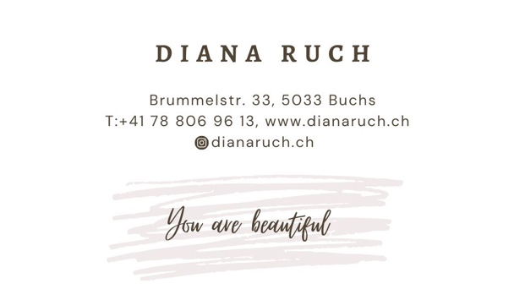**Vereinbare noch heute deinen persönlichen Kennenlern-Termin mit mir:**